- Porozprávajte sa s dieťaťom o ročnom období zima a jar
Jar je tu, o čom svedčia zmeny v prírode i v počasí.
Pomocou nich deti lepšie porozumejú napríklad striedaniu ročných období. Veďte rozhovory o ich typických znakoch, o charakteristickom oblečení, o zmenách v prírode a v počasí.

- Zábavná hra v kruhu rodiny
Beh slimákov
Deti, rodičia kľačia na štartovacej čiare. Každé nesie na chrbte vankúš. Takto lezú slimáky až do cieľa. Kto stratí svoj domček – vankúš, musí ísť späť na štart a začať odznova. Slimák, ktorý prvý dosiahne so svojím domčekom cieľ, vyhráva.

- Práca s farbami
Budete potrebovať: výkres, farby, štetec, lepidlo farebný papier alebo krep.papier, pukance, vatové tyčinky (kto si čo zvolí)

Bahniatka Zlatý dážď
môžete použiť: otlačky prstov, pukance, kúsky žltého papiera, pukance, ktoré zafarbíte žltou
kúsky novinového papiera (čierno biela tlač); vatové tyčinky, lepidlo
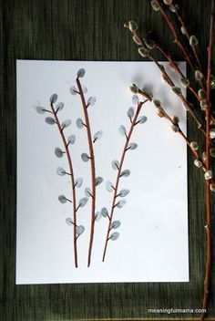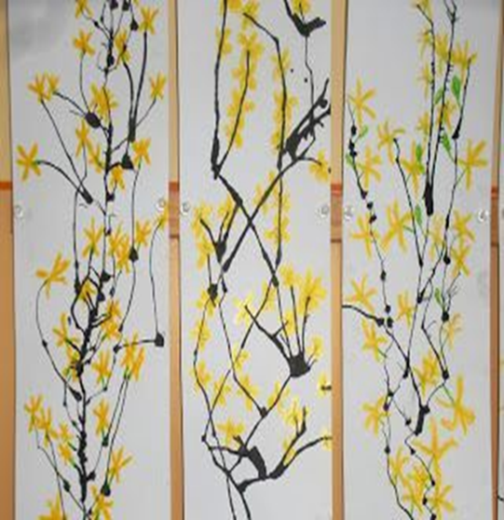

- Vonku už veľmi pekne počuť štebotať vtáčiky, vyrobte ich aj vy.

